苏州大学 模拟电路 课程试卷 **（A）卷**  **共7页**

**考试形式 闭 卷 2017年1月**

院系 电子信息学院 年级 专业

学号 姓名 成绩

|  |  |  |  |  |  |  |  |  |
| --- | --- | --- | --- | --- | --- | --- | --- | --- |
| 总 分 | 题 号 | 一 | 二 | 三 | 四 | 五 | 六 | 七 |
| 题 分 | 20 | 80 |  |  |  |  |  |
| 合分人 | 得 分 |  |  |  |  |  |  |  |

**一、课程教学目标1（共20分）**

**对教学目标1的掌握情况进行命题，可以多种形式考题应能反映学生的能力掌握情况**

|  |
| --- |
| 得分 |
|  |

本试卷设计一个温度测量和报警电路。温度测量采用电桥电路，其中为铂热电阻，温度上升时增大。与普通直流电桥电路不同，该电桥采用交流电压供电。由正弦波振荡电路产生，并经过功率放大电路供给电桥。电桥不平衡时，电桥的输出电压差经过差分放大电路和运放构成的仪表放大器电路进行放大，经过滤波器滤除干扰和噪声，送到峰值检测电路，检测正弦波的峰值，此峰值在比较器中与预设的门限电压做比较，当温度超过一定限值时给出报警信号。处的峰值和处的比较结果，可以送单片机做进一步处理。

（本试卷中各试题可能存在依赖关系，若某题有一参数未能求出或计算错误，在其他题目中出现该参数时可用符号代替，不再重复扣分。）



图1 温度测量和报警电路

1. （10分）

（1）A3和R12、R11构成什么类型的放大器？该放大器存在什么类型的反馈（电压/电流，串联/并联，正/负）？

（2）运放A3构成什么类型的正弦波振荡电路？该电路如果要增加稳幅环节，可以采用什么元器件？

（3）T1、T2构成什么类型的功率放大电路？该电路存在什么失真？采用什么电路可以消除此类失真？

（4）D10和C10构成峰值检测电路。若二极管D10采用恒压降模型分析，则用此电路检测

正弦波峰值时有什么缺点？

2. （10分）图1中，运放A3采用NE5532芯片，数据手册上的某特性曲线如图2所示，部分参数表如表1所示。

表1 NE5532 参数表

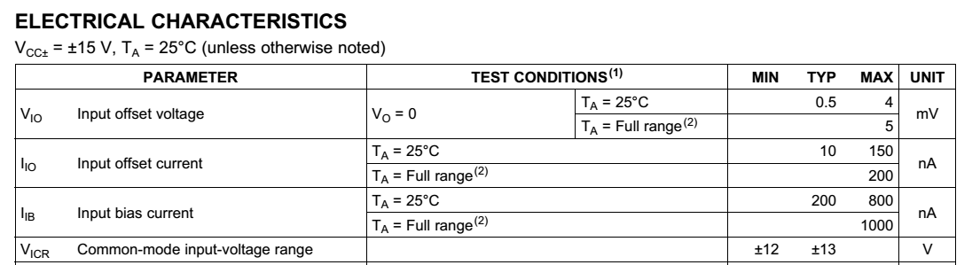



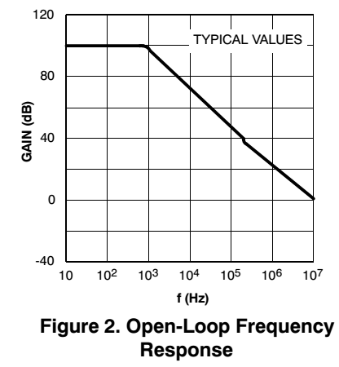

图2 开环差模电压增益的频率特性响应

（1）根据图2可以得到开环电压增益的什么结论？由图可知NE5532单位增益带宽是多少

MHz？

（2）从表1任意选3个参数，根据课程所学知识，说明其中文名称。

（3）若用NE5532构成图1中A3反馈放大电路，与开环相比，引入反馈后，其电压增益大小、电压增益稳定性、输入电阻、输出电阻、通频带会如何变化？

**二、课程教学目标2（共80分）**

**对教学目标2的掌握情况进行命题，可以多种形式考题应能反映学生的能力掌握情况**

|  |
| --- |
| 得分 |
|  |

3. （10分）对于图1中正弦波振荡电路，

（1）使用相位平衡条件判断是否可能产生正弦波振荡。

（2）若要求输出频率，取C5=0.047μF，求R5。

（3）为满足振幅平衡条件，若取R11=10kΩ，求R12。

4. （10分）对于图1中功率放大电路，，负载电阻 为后接电桥的4个桥臂电阻、、、的总等效电阻，

电桥平衡时====，有。设功率管T1和T2的饱和压降，忽略三极管发射结导通电压，

（1）求此功放电路的最大电压输出幅度和最大输出功率。

（2）在最大输出功率时，计算此时的效率、直流电源提供的功率、

两个功率管的总管耗。

（3）选择功率管型号时，其集电极最大电流、集电极最大耗散功率、反向击穿电压应满足什么条件？

5. （10分）对于图1中的交流电桥电路，桥臂电阻===，热电阻型号为Pt100，，，，电桥供电电压，温度测量范围，忽略后级放大器的输入电阻。

（1）求时，电桥不平衡输出电压。

（2）与温度T是线性关系吗？

6. （10分）对于图1中的差分放大电路，两个三极管*β*=50，

*r*bb’=200Ω， *V*BEQ=0.7V，，，

（1）求静态时（），三极管T3的集电极电流*I*CQ、

集电极对地电位*V*CQ、集电极和发射极间的电压*V*CEQ、基极

电流*I*BQ。比较第5题桥臂电阻中流过的电流和*I*BQ的大小，

*I*BQ是否会影响电桥的正常工作？

（2）求差模电压增益*A*vd、差模输入电阻*R*id、输出电阻*R*o。

7. （10分）对于图1中的仪表放大器，输入、已知，

（1）求A1输出电压的表达式。

（2）求整个电路电压增益的表达式。



8. （10分）对于图1中的滤波器电路，

（1）求传递函数

（2）根据传递函数，判断是什么类型的滤波电路（高通/低通/带通/带阻）， 以及滤波器的阶数。

（3）该滤波器的类型是否满足图1的设计需求？根据前面各小题的信息，滤波器的截止频率（若为高通/低通）或中心频率（若为带通/带阻）应该设计为多少？

9. （10分）对于图1中的比较器报警电路，温度测量范围时，输入电压 ，要求温度超过时（此时），输出变为低电平。稳压管的稳定电压，正向导通电压。，取。运放A5的最大输出为。

(1) 求阈值电压表达式。为符合上述报警要求，确定大小。

(2) 求输出高电平和输出低电平，并画出电路的传输特性。



10. （10分）采用下图所示稳压电源电路为图1温度测量和报警电路供电。下图提供，电路与此相仿。TR1为电源变压器，将的交流电压降压为，后经整流、滤波和稳压，产生。稳压管D8的稳定电压为，调整管T8的饱和压降，取，，

（1）计算每个整流二极管（D1~D4）承受的最大反向电压。

（2）根据经验公式估算整流、滤波后在上产生的直流电压。

（3）在稳压电路中，推导输出电压和稳压管稳定电压的表达式。根据题意设计要求确定大小。

（4）考虑T8的饱和压降，输出电压最大值是多少？能否达到？

